**ЛАБОРАТОРНАЯ РАБОТА**

**Беспроводные технологии Bluetooth**

**Цель работы:** изучить концепции беспроводных сетевых технологий, классификацию беспроводных сетей. Исследовать характеристики беспроводной персональной сети стандарта IEEE 802.15.1[1].

**Методические указания к выполнению лабораторной работы**

**Соединение телефона и компьютера**

Соединение и синхронизация осуществляются с помощью программы, вторым необходимым элементом является наличие Bluetooth-адаптера. В телефоне он является встроенным, а установка адаптера на компьютер не вызывает проблем, т. к. осуществляется с помощью Мастера установки нового оборудования Windows (рис. 31).

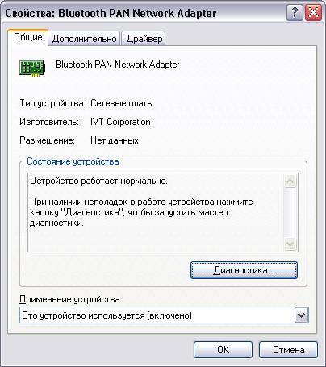

Рис 31. Настройка адаптера Bluetooth

Далее необходимо раскрыть окно «Bluetooth-окружение» и выбрать в верхнем меню раздел Bluetooth, щелкнуть пункт «Дополнительные настройки» и в открывшемся окне нажать на «Локальные службы». Далее нужно указать и запомнить COM-порт для организации соединения (рис. 32).

[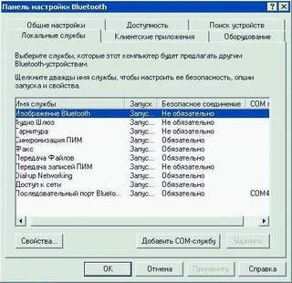](javascript:view(459,446,'/Articles/4/913/wm_via_bluetooth_3.jpg');)

Рис. 32. Панель настройки Bluetooth

В меню Bluetоoth телефона активируем одноименную функцию. Будут найдены все Bluetooth-устройства (рис. 33), находящиеся в радиусе действия. Нам остается только выбрать имя нашего компьютера и нажать Next. После - на экране возникнет требование ввести код; вводим «0000». Переходим к экрану компьютера и также указываем «0000». Необходимо, чтобы пароль по обе стороны подключения совпадал.

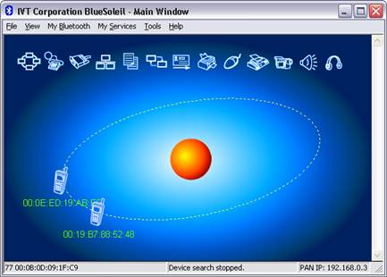

Рис. 33. Окно диалога, в котором отображаются телефоны с активным ВТ

После окончания синхронизации в проводнике становится возможным доступ к содержимому памяти устройства[2]. Данная функция очень удобна для установки новых программ и копирования важной информации (рис. 34).

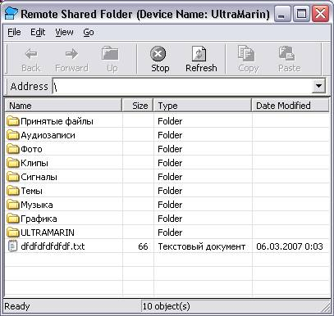

Рис. 34. Отображение содержимого телефона на ПК

В итоге получилось соединение телефона и компьютера (рис. 35).

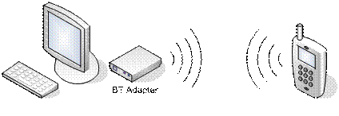

Рис. 35. Схема соединения компьютера с телефоном по каналу Bluetooth

**Соединение двух компьютеров**

Если нужно соединить два компьютера между собой с помощью технологии Bluetooth, нужно использовать Bluetooth-адаптер. После объединения двух компьютеров при помощи Bluetooth на экране появится соответствующее диалоговое окно (рис. 36).

[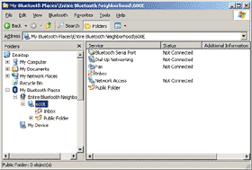](http://www.3dnews.ru/communication/image.htm?count=2)  
Рис. 36. Объединение компьютеров с помощью Bluetooth

Операционная система видит соединение Bluetooth, как достаточно быстрый последовательный порт (он примерно в пять раз быстрее, чем обычный COM или IrDA). Далее следует настроить подключение Bluetooth в папке «Сетевые подключения» (рис. 37).

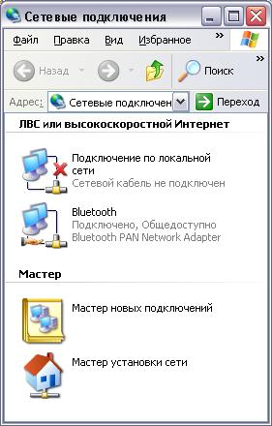

Рис. 37. Настройка подключения Bluetooth

Необходимо выбрать доступные компоненты (рис. 38).

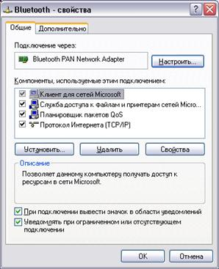

Рис. 38. Настройка компонентов Bluetooth

После выполнения всех действий получилось сетевое подключение со следующими параметрами (рис. 39):

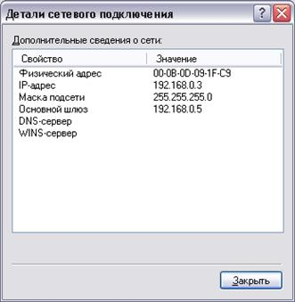

Рис. 39. Параметры сетевого подключения Bluetooth

**Задание на лабораторную работу**

Оформите отчет по лабораторной работе, опишите выполнение упражнений. Выполнить таблицы иллюстрирующие скорости передачи данных.

1. Кондратенко С., Новиков Ю. Основы локальных сетей [Электронный ресурс]
2. Бабешко В.Н. Многопроцессорные системы в туманных вычислительных сетях. «Инновации, качество и сервис в технике и технологиях».